Pressemitteilung der futronic GmbH

IHK ehrt futronic zum 50-jährigen Jubiläum
Vertreter aus regionaler Politik und Wirtschaft zollen Respekt und gratulieren

Tettnang, 13. Oktober 2022 – Die große Gala war ja pandemiebedingt ausgefallen, nun gab es vergangenen Dienstag zumindest eine kleine Feier. Aus diesem Anlass überreichte Dr. Sönke Voss, stellvertretender Hauptgeschäftsführer der Industrie- und Handelskammer Bodensee-Oberschwaben, den beiden futronic-Geschäftsführern Michael Preuß und Christian Benz zum Zeichen "großer Anerkennung und großen Respekts" eine Jubiläumsurkunde der IHK. Zum 50. Geburtstag des Unternehmens gratulierten auch Christoph Keckeisen, Erster Landesbeamter des Landratsamts Bodenseekreis und Vertreter des Landrats, sowie Tettnangs Bürgermeister Bruno Walter.

In seiner Rolle als stellvertretender Hauptgeschäftsführer überbrachte Dr. Sönke Voss die Geburtstagswünsche der Industrie- und Handelskammer Bodensee-Oberschwaben. In seiner Laudatio verwies er kurz auf die sogenannte mikroelektronische Revolution seit Mitte der 1970er Jahre und in Folge jetzt die digitale Transformation, die "futronic nicht nur miterlebt, sondern aktiv mitgestaltet hat und weiter mitgestalten wird." Voss sprach von vielen richtigen Entscheidungen, die getroffen worden seien, von Chancen, die die Zukunftstechnologien böten, und die futronic immer schon zu nutzen wusste. Und betonte, welch wichtige Rolle kleine und mittelständische Unternehmen wie futronic für die gesamte deutsche Wirtschaft spielten: "Ihr Erfolg strahlt aus auf die ganze Region und weit darüber hinaus."

Großer Respekt für 50 Jahre Erfolg
Christoph Keckeisen, Erster Landesbeamter des Landratsamts Bodenseekreis und Vertreter des Landrats, wollte es sich nicht nehmen lassen, futronic ebenfalls zum Geburtstag zu gratulieren. Er zollte dem Unternehmen sowie – mit Blick auf die Schar der versammelten Mitarbeiterinnen und Mitarbeiter – "der futronic-Familie", wie er es nannte, "großen Respekt für 50 Jahre Erfolg, für eine großartige unternehmerische Leistung", von der nicht nur die Stadt Tettnang profitiere, sondern der gesamte Landkreis. Und wünschte futronic "alles Gute für die nächsten 50 Jahre."

Immer eine Lösung gefunden
Bruno Walter, nunmehr in seinem letzten Amtsjahr als Tettnanger Bürgermeister, kennt futronic schon viele Jahre. "Wir haben oft zusammengesessen, diskutiert und überlegt, was braucht es, um Euch zu unterstützen, welche Rahmenbedingungen müssen wir schaffen, damit sich futronic weiter erfolgreich entwickeln kann, und immer haben wir eine Lösung gefunden", schilderte der Schultes. Er erzählte etwa davon, wie er all die Jahre fasziniert war vom Erfolg des Unternehmens, seiner Innovationskraft, von der Inspiration, die von ihm ausgehe. Natürlich gratulierte auch Walter herzlich zum Jubiläum. "Aber vor allem möchte ich mich bedanken, denn ich weiß, was wir als Stadt an einem weltweit so erfolgreichen Unternehmen wie futronic haben."

Erfolgreiche und partnerschaftliche Zusammenarbeit
Christian Benz, futronic-Geschäftsführer und Vorstandsvorsitzender der Jetter AG, zu der die futronic GmbH gehört, gratulierte der futronic-Mannschaft im Namen aller Kolleginnen und Kollegen in Ludwigsburg, Sitz des Unternehmens. Und dankte für die erfolgreiche und partnerschaftliche Zusammenarbeit, die nun auch schon mehr als 15 Jahre währt. Zuvor hatte futronic-Chef Michael Preuß in einer launigen Ansprache die Gäste und vor allem auch die anwesenden Mitarbeiterinnen und Mitarbeiter begrüßt, ohne die "unser Unternehmen nie so erfolgreich hätte werden können."

Information: www.futronic.de

Abbildungen
futronic_Uebergabe IHK-Urkunde.jpg
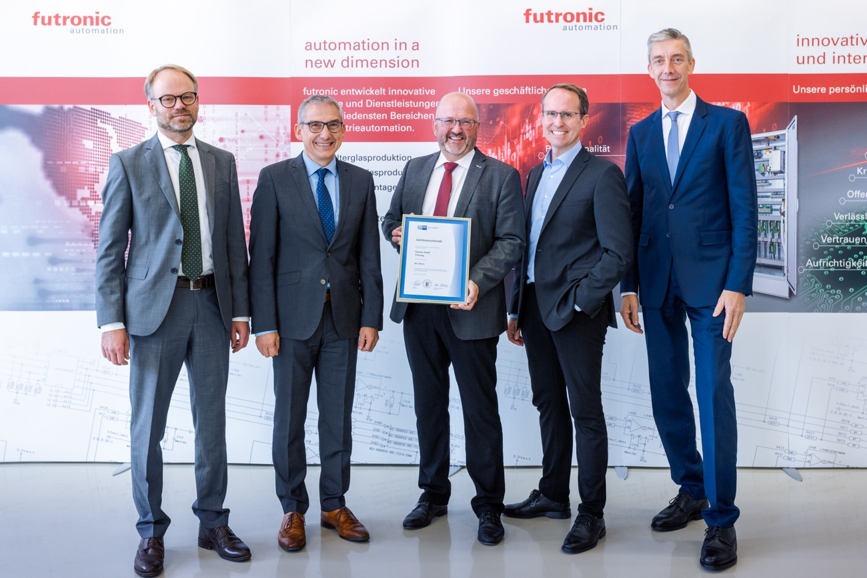

Bildtext: Strahlende Gesichter zum großen Jubiläum: Christoph Keckeisen, Erster Landesbeamter des Landratsamts Bodenseekreis und Vertreter des Landrats, Tettnangs Bürgermeister Bruno Walter, futronic-Geschäftsführer Michael Preuß samt der Jubiläumsurkunde der IHK zum Zeichen "großer Anerkennung und großen Respekts", Dr. Sönke Voss, Stellvertretender Hauptgeschäftsführer der Industrie- und Handelskammer Bodensee-Oberschwaben sowie Christian Benz, futronic-Geschäftsführer und Vorstandsvorsitzender der Jetter AG (von links). (Foto: Paul Meyer/futronic)

Über futronic
Die futronic GmbH ist einer der weltweit führenden Anbieter im Bereich komplexer Automatisierungslösungen für Maschinen und Anlagen. Der Schwerpunkt liegt vor allem auf den Branchen Behälterglas, Wirtschaftsglas, Schüttgut, Getränkeherstellung, Handling & Montage. Bei futronic arbeiten sowohl Ingenieure und Techniker als auch nichtakademische Fachkräfte. Ausbildungsplätze im technischen Bereich bietet das Unternehmen angehenden Elektronikern für Betriebstechnik. Im kaufmännischen Bereich kommen künftige Industriekaufleute mit Zusatzqualifikation „Internationales Wirtschaftsmanagement mit Fremdsprachen“ sowie Fachkräfte für Lagerlogistik mit Zusatzqualifikation „AusbildungPlus“ zum Zug. Derzeit beschäftigt das Unternehmen rund 90 Mitarbeiter und sechs Auszubildende. Geschäftsführer sind Michael Preuß und Christian Benz. futronic, gegründet 1972, ist ein Unternehmen der Jetter AG.

Ansprechpartner für die Redaktionen
futronic Geschäftsführung, Michael Preuß, +49 7542 5307-0, michael.preuss@futronic.de
futronic Unternehmenskommunikation, René Kius, +49 171 1915263, rene.kius@kius-kommunikation.de

